Приклад. Розрахунок серенднього балу

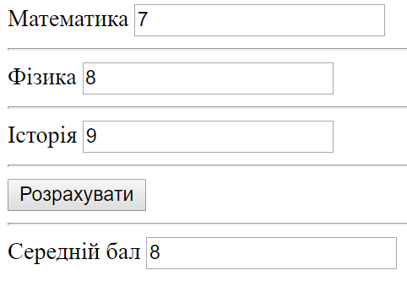

<!DOCTYPE html>

<html lang="en" xmlns="http://www.w3.org/1999/xhtml">

<head>

<meta charset="utf-8" />

<title></title>

<script>

function getAverage()

{

var inputs = document.getElementsByTagName("input");

var math = parseInt(inputs[0].value);

var fiziks = parseInt(inputs[1].value);

var history = parseInt(inputs[2].value);

var average = (math + fiziks + history) / 3;

inputs[4].value = average;

}

</script>

</head>

<body>

<label>

Математика <input type="text" value="" />

</label><hr>

<label>

Фізика <input type="text" value="" />

</label><hr>

<label>

Історія <input type="text" value="" />

</label><hr>

<input type="button" value="Розрахувати" onclick="getAverage()">

<label><hr>

Середній бал <input type="text" id="res" value="" />

</label>

</body>

</html>

<!DOCTYPE html>

<html lang="en" xmlns="http://www.w3.org/1999/xhtml">

<head>

<meta charset="utf-8" />

<title></title>

<script>

function getAverage()

{

var inputs = document.getElementsByTagName("input");

var math = parseInt(inputs[0].value);

var fiziks = parseInt(inputs[1].value);

var history = parseInt(inputs[2].value);

var average = (math + fiziks + history) / 3;

document.getElementById("res").innerText = average;

}

</script>

</head>

<body>

<label>

Математика <input type="text" value="" />

</label><hr>

<label>

Фізика <input type="text" value="" />

</label><hr>

<label>

Історія <input type="text" value="" />

</label><hr>

<input type="button" value="Розрахувати" onclick="getAverage()">

<label><hr>

Середній бал: <span id="res"></span>

</label>

</body>

</html>

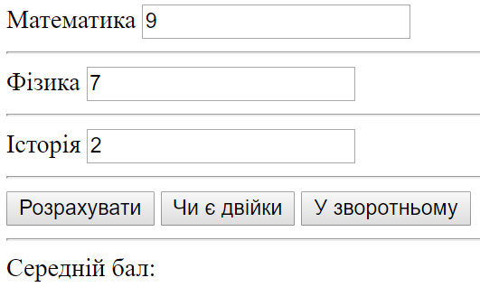

<!DOCTYPE html>

<html lang="en" xmlns="http://www.w3.org/1999/xhtml">

<head>

<meta charset="utf-8" />

<title></title>

<script>

function getAverage()

{

var inputs = document.getElementsByTagName("input");

var math = parseInt(inputs[0].value);

var fiziks = parseInt(inputs[1].value);

var history = parseInt(inputs[2].value);

var average = (math + fiziks + history) / 3;

document.getElementById("res").innerText = average;

}

function isBadMarks() {

var inputs = document.getElementsByTagName("input"); //Взяли всі іnput

var marks = []; //Створили порожній масив

for (var i = 0; i < 3; i++) {

marks.push(parseInt(inputs[i].value)); //Взяли 3 значення з перших 3 input і додали у масив

}

if (marks.indexOf(2) == -1) {

alert("Нема 2");

}

else

alert("У тебе 2");

}

function reverse() {

var inputs = document.getElementsByTagName("input"); //Взяли всі іnput

var marks = []; //Створили порожній масив

for (var i = 0; i < 3; i++) {

marks.push(parseInt(inputs[i].value)); //Взяли 3 значення з перших 3 input і додали у масив

}

marks.reverse();

for (var i = 0; i < 3; i++) {

inputs[i].value = marks[i];

}

}

</script>

</head>

<body>

<label>

Математика <input type="text" value="" />

</label><hr>

<label>

Фізика <input type="text" value="" />

</label><hr>

<label>

Історія <input type="text" value="" />

</label><hr>

<input type="button" value="Розрахувати" onclick="getAverage()">

<input type="button" value="Чи є двійки" onclick="isBadMarks()">

<input type="button" value="У зворотньому" onclick="reverse()">

<label><hr>

Середній бал: <span id="res"></span>

</label>

</body>

</html>